Nobel díjat nyert a budapesti világkonferencia megnyitó előadója

A Quark Matter 2005 világkonferencia közleménye Roy Glauber professzor úr Nobel díja alkalmából.

Igen nagy örömünkre szolgált az az október 4 –én kelt hír, miszerint konferenciánk megnyitó szakmai előadója, Roy Glauber, az USA Harvard egyetemének professzora nyerte el az idei fizikai Nobel-díjat, John Hall és Theodor Hansch német fizikusokkal megosztva.

A 2005-ös fizikai Nobel-díj hivatalos angol nyelvű bejelentése a következő helyen olvasható:
http://www.kva.se/KVA_Root/swe/_news/detail.asp?NewsId=693&br=ns&ver=6up ,
mely a tegnapi nap során futótűz gyorsaságával terjedt el a világban.

Kevésbé jól ismert, de említést érdemlő érdekesség, hogy Glauber professzor úr nem csupán a kvantumoptika területén alkotott maradandót, hanem a nagyenergiás fizikában is alapvető számítási eljárásokat dolgozott ki, melyek a jelenlegi kísérleti adatok kiértékelésében nélkülözhetetlenek (ez az úgynevezett Glauber-Gribov modell).

Idén augusztusban Budapesten rendezhettük meg a nagyenergiás nehézion-fizika világkonferenciáját, a Quark Matter 2005 rendezvényt, melynek első szakmai előadója éppen Glauber professzor úr volt, aki a kvantum-optikai es nagyenergias fizikai eredményeit összefoglaló előadást tartott.

A konferencia előadásait archivumba rendezve utólag is meg lehet tekinteni. Éppen mára készült el a megnyitó előadások video összefoglalója, melyen Kroó Norbertnek, az MTA alelnökének, Lévai Péternek, a konferencia elnökének és Csörgő Tamásnak, a konferencia társelnökének köszöntője után az idei fizikai Nobel-díj nyertesének, Roy Glauber professzor úrnak az előadása tekinthető meg. Ezt követte Luciano Maianinak, az Európai Részecske és Magfizikai Kutató Intézet CERN volt főigazgatójának előadása és Zimányi József akadémikusnak, a konferenciánk tiszteletbeli elnökének a bevezető előadása, aki Németh Judit és Lovas István akadémikusokkal közösen hozta létre az immár világszerte elismert és megbecsült magyar nehézion-fizikai iskolát.

A Glauber professzor úr világkonferenciánkon tartott megnyitó előadásáról készült, mellékelt képeken jól látható, hogy előadásának egyik témája éppen az a kvantum-optikai terület, a lézerek kvantumfizikai jellemzése volt, mely kutatásokért Nobel díjat nyert 2005-ben, a Fizika Nemzetközi Évében, az budapesti előadásának címe: „Az elhajlás (diffrakció) elmélete, kvantum-optika és nehézion fizika” volt.

Angolul tudóknak, fizikusoknak, illetve az érdeklődő laikusoknak szívből ajánljuk Glauber professzor úr budapesti előadásának megtekintését konferenciánk archivumából, a

http://www.kfki.hu/events/hun/qm2005/ oldalról.

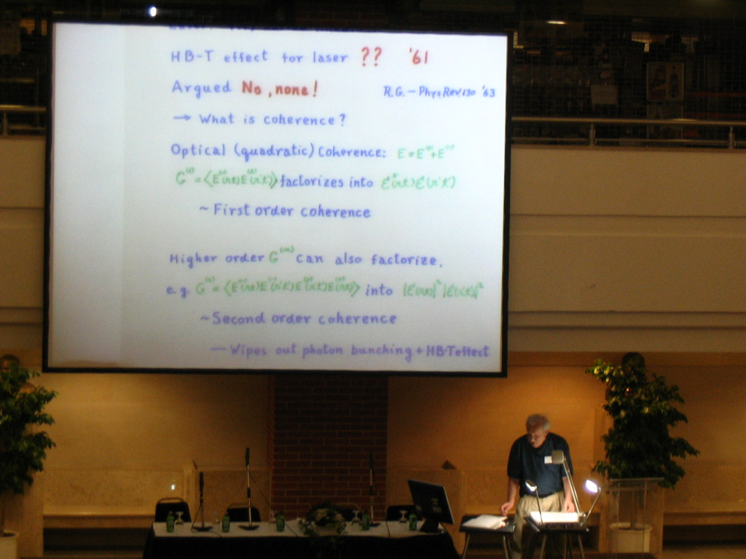

A 2005-ös fizikai Nobel díj egyik nyertese, Glauber professzor úr előad a Quark Matter 2005 budapesti világkonferencián – Koherencia, lézerek, és Hanbury Brown-Twiss effektus az előadás egyik témája.
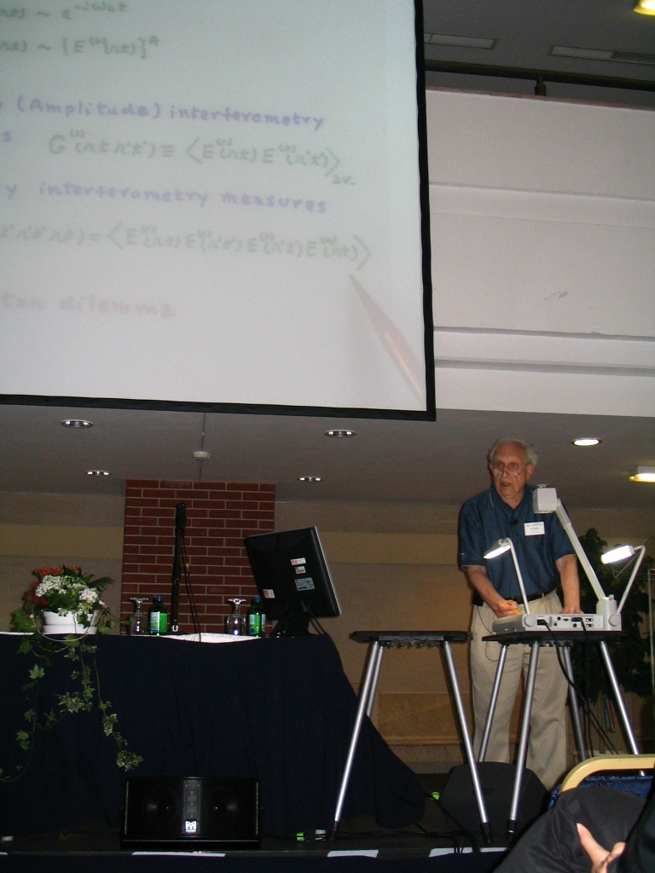
A Nobel-díjjal kapcsolatos Glauber professzor úr előadásának egyik érdekes pillanata, az amplitúdó és az intenzitás interferometria alapfogalmainak felelevenítése.

Az egy hét alatt megtartott mintegy 160 tudományos előadást kulturális programokkal, hangulatos kirándulással, néptánc és lovasíjász bemutatóval, valamint a Szent György lovagrend középkori harci játékaival és koncerttel is színesítettük. Bővebb beszámolót konferenciánk eseményeiről a http://www.kfki.hu/~csorgo/press/050809/ cím alatt olvashatnak.

Különös örömünkre szolgál, hogy Glauber professzor urat nem csupán konferenciánk kirándulás során megválasztott „királyaként” köszönthettük, hanem mostantól mint a fizika „halhatatlanjainak”, Nobel-díjasainak egyikeként is, akinek a nevét és eredményeit örökké emlékezetébe jegyezi az emberiség. Tegyük hozzá: Glauber professzor úr nem csupán szakmai, hanem emberi tulajdonságai alapján is méltó az „örökkévalóságra”.

A sajtóanyag hiteléül:

Csörgő Tamás és Lévai Péter
Társelnök Elnök
A Quark Matter 2005 világkonferencia főszervezői

Kelt Budapesten, 2005. október 5-én.

